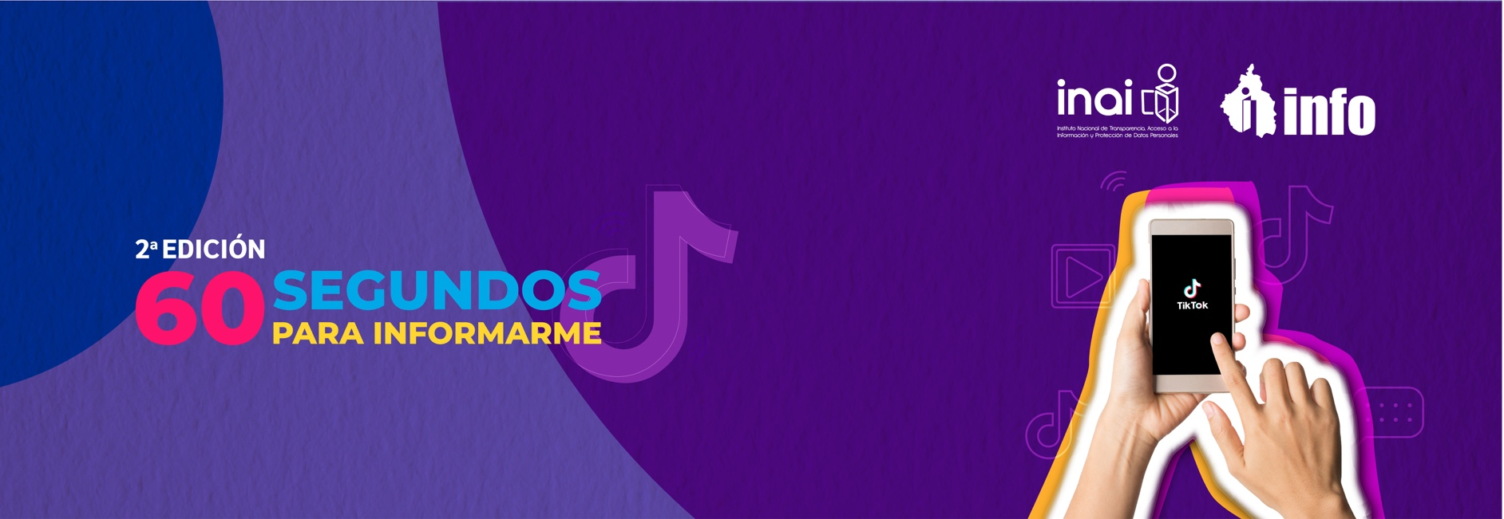
AVISO DE PRIVACIDAD SIMPLIFICADO PARA EL REGISTRO DE PARTICIPANTES EN LA SEGUNDA EDICIÓN DEL CONCURSO “60 SEGUNDOS PARA INFORMARME”

Aviso de Privacidad Simplificado
1. Responsable de tratar sus datos personales
El Instituto Nacional de Transparencia, Acceso a la Información y Protección de Datos Personales (INAI o Instituto), con domicilio en Avenida Insurgentes Sur, Número 3211, Colonia Insurgentes Cuicuilco, Alcaldía Coyoacán, Código Postal 04530, Ciudad de México, con correo electrónico atencion@inai.org.mx, y teléfono 55 5004 2400 es el responsable del tratamiento de los datos personales que nos proporcione mediante su registro en el concurso al que hace referencia este aviso.
2. Finalidades del tratamiento de los datos personales
Los datos personales que recabemos los utilizaremos para las siguientes finalidades:
- Identificar a las personas participantes
- Integrar el registro de las personas participantes del concurso;
- Verificar que cumplan con los requisitos para participar;
- Calificar los videos postulados;
- Informar sobre los resultados del concurso;
- Notificar y contactar a las personas concursantes ganadoras;
- En caso de resultar ganador/a y vivir fuera de Ciudad de México, para tramitar la asistencia a la ceremonia de premiación (transporte y hospedaje);
- Entregar los premios previstos en las Bases;
- Difundir los materiales ganadores, para cualquier actividad de difusión cultural, expositiva, digital o editorial propia del proyecto, todas ellas sin fines de lucro;
- Publicar el nombre y material audiovisual con el que participen las personas ganadoras del concurso durante la ceremonia de premiación, así como en las redes sociales institucionales de YouTube, Facebook, Twitter o por cualquier medio de comunicación utilizado por el INAI.
- Enviar invitaciones y/o notificaciones para futuros eventos.
- Y, por último, como finalidades secundarias se utilizarán para:
- Elaborar informes estadísticos de las personas concursantes y ganadoras, para lo cual se requiere: la edad de la persona concursante, entidad federativa y sexo. En estos informes, la información no estará asociada con la persona titular de los datos personales, por lo que no será posible identificarle.

3. Transferencia de los datos personales
El INAI no realizará trasferencias de datos personales, salvo aquéllas que sean necesarias para atender requerimientos de información de una autoridad competente, que estén debidamente fundados y motivados, o bien se actualice alguno de los supuestos señalados en los artículos 22, 66 y 70 de la LGPDPPSO, así como, artículo 36 de los Lineamientos Generales, en las que no se requerirá de su consentimiento.
4. ¿Dónde puedo manifestar mi negativa para el tratamiento de mis datos personales?
Usted podrá manifestar su negativa para el tratamiento de mis datos personales, de las siguientes formas:
- Directamente ante la Unidad de Transparencia de este Instituto con domicilio en Avenida Insurgentes Sur, Número 3211, Colonia Insurgentes Cuicuilco, Alcaldía Coyoacán, Código Postal 04530, Ciudad de México, en un horario de atención de lunes a jueves de 9:00 a 18:00 horas, viernes 9:00 a 15:00 horas o llamando al teléfono 55 5004 2400, extensión 2565;
- A través de la Plataforma Nacional de Transparencia: http://www.plataformadetransparencia.org.mx/, y
- Mediante el correo electrónico unidad.transparencia@inai.org.mx
Si desea conocer a mayor detalle el procedimiento para el ejercicio de estos derechos, puede comunicarse al Centro de Atención a la Sociedad, mediante el número telefónico 8008354324 o acudir a la Unidad de Transparencia en la dirección antes señalada.
5. Sitio donde podrá consultar el aviso de privacidad integral y medios para comunicar a los titulares de los datos personales los cambios realizados al aviso de privacidad
Si desea conocer nuestro aviso de privacidad integral, lo podrá consultar en la página electrónica del Instituto www.inai.org.mx, ingresando al apartado de avisos de privacidad de “Eventos y concursos” (https://home.inai.org.mx/?page_id=5480). El presente aviso de privacidad puede sufrir modificaciones, cambios o actualizaciones derivadas de nuevos requerimientos legales; o por otras causas. Nos comprometemos a mantenerlo informado sobre los cambios que pueda sufrir el presente aviso de privacidad a través del Portal del INAI http://inicio.inai.org.mx/SitePages/Avisos-de-Privacidad.aspx, https://micrositios.inai.org.mx/gobiernoabierto/wp-content/uploads/2022/10/boton-12.jpg

6. Fecha de elaboración del aviso de privacidad: 10 de noviembre de 2022.

